"У каждого свой Калинин ..."
Цытаты о Калинине А.В.

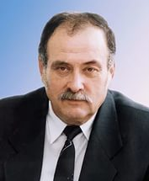 |  | «…Последние годы для меня Анатолий Вениаминович Калинин был этаким центральным столпом, на который опирался весь моральный небосвод нашей Донской литературы. Я видел в нем, прежде всего, честного человека, достойно прожившего долгую жизнь, а уже потом – известного писателя…».
 |  | Береговой Алексей Григорьевич
 |  | писатель, член ООО "Союза писателей России"
 |  | Web- страница: http://donpisatel.ru/members/143/

«…Анатолий Калинин, как художник, всегда ставил перед собой человека выше системы, выше идеологии. Поэтому его произведения (включая очерки) пережили время. Они востребованы нынешними читателями…». |  | 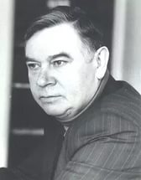
Воронов Василий Афанасьевич
писатель, член ООО "Союза писателей России"
Web- страница: http://donpisatel.ru/members/123/

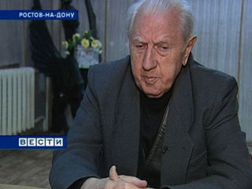 |  | «…Мы для Победы ничего не пожалели, Мы даже сердце, как НЗ, не берегли…» …Эти слова в полной мере относятся к Анатолию Вениаминовичу Калинину – писателю-фронтовику, который с пером и автоматом прошел по тернистым дорогам войны. С глубоким уважением отношусь к своему земляку Анатолию Калинину, который своими произведениями приумножил славу Тихого Дона…».
 |  | Гречко Владимир, председатель
 |  | областного Совета ветеранов парада Победы 1945 года
 |  | Web- страница:http://dontr.ru/

«… До сих пор не могу поверить, что Анатолия Вениаминовича больше нет. Я знала его более сорока лет, и ни разу он не дал повода разочароваться в нем. Это был теплый человек, это был нежный человек. Таких всегда не хватает в жизни, а сегодня особенно…». |  | 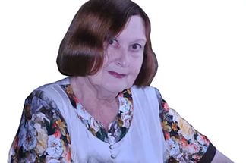
Джичоева Елена Георгиевна
писатель, член "Союза писателей России"
Web- страница: http://donlib.ru

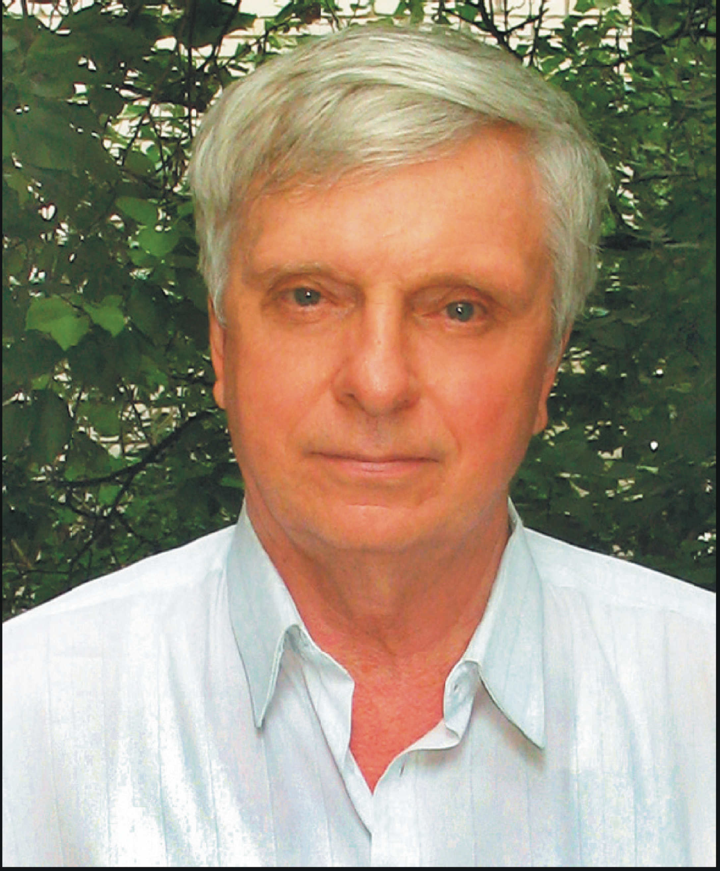
«…Анатолий Вениаминович Калинин – для меня, прежде всего, Будулай – как символ бесконечной доброты, которая, на мой взгляд, выше всех человеческих ценностей…».
Кудрявцев Игорь Николаевич
поэт, член ООО "Союза писателей России"
Web- страница: https://ru.wikipedia.org

«…Шолохов и Калинин – очень разные писатели и в то же время очень близкие по духу и гражданской позиции. Сегодня русская литература уже не мыслима без Анатолия Вениаминовича Калинина, так же, как и без Михаила Александровича Шолохова. Для меня они составляют единый творческий ряд, в который мечтают попасть все русские писатели…». |  | 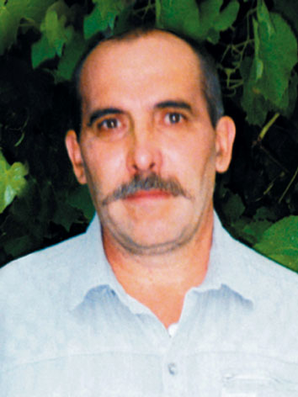
Можаев Александр Николаевич
писатель, член ООО "Союза писателей России"
Web- страница: http://donpisatel.ru/members/186/

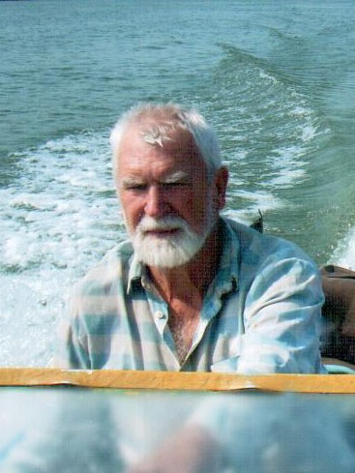 |  | «… Слово Анатолия Вениаминовича Калинина – чистый родник. Оно осветляет душу, делает ее богаче. Лишь дважды, и то мельком, встречался с Анатолием Вениаминовичем. Но сознание, что он есть, ощущение, что нахожусь под его внимательным взглядом, никогда не покидало. А 14 рекомендация Анатолия Вениаминовича в Союз Писателей СССР не только вдохновляла, но и заставляла с еще большей самоотдачей добывать в великой залежи слов то единственное, жизнетворящее, ради которого и стоит браться за перо…».
 |  | Селигенин Геннадий Тарасович
 |  | писатель, член "Союза писателей России"
 |  | Web- страница: http://donpisatel.ru/members/182/

«…Люблю Анатолия Калинина со своего 5-го класса, когда прочитал в «Новом мире» его роман «На юге». Писал сочинение о его генерале Милованове… Остаюсь в неоплатном долгу перед Анатолием Вениаминовичем не только за то, что он дал мне рекомендацию в СП, но особенно за то, что пригласил меня быть редактором своей поэтической книги в Ростиздате. Восхищен его лирическим даром…». | 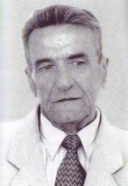
Скребов Николай Михайлович
поэт, член ООО "Союза писателей России"
Web- страница: http://donlib.ru

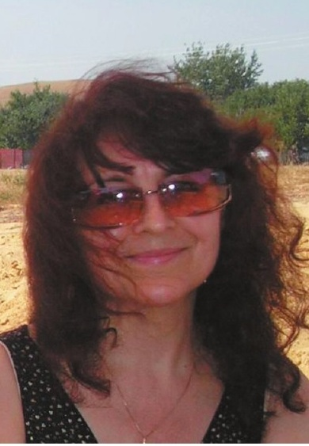
«…Искренне счастлива единственной, но важнейшей для меня встречей с Человеком, которого осмеливаюсь назвать Учителем – образцом высшей культуры общечеловеческого мировоззрения, самовыражения и общения. Низкий Вам поклон, Анатолий Вениаминович, и долгая добрая память!..».
Студенкина Галина Валерьевна
поэт, член ООО "Союза писателей России"
Web- страница: http://donpisatel.ru/members/174/

«…Говорят, что плод жизни человека – его добрые дела. Сколько их сделал Анатолий Калинин для своего хутора и для всей области! Благодаря ему на хуторе Пухляковском много построено. В небольшом поселении имеются два музея, картинная галерея, сельскохозяйственный колледж, кинотеатр. А скольким молодым поэтам и писателям помог встать на ноги и найти свое место в жизни Анатолий Калинин!».
Федоров А.
корреспондент газеты "Амурская правда"
Web- страница: http://www.amurpravda.ru

